OBJAVA ZA MEDIJE

U HRVATSKOJ AKADEMIJI ZNANOSTI I UMJETNOSTI ODRŽANO PREDAVANJE PROF. DR. SC. ZVONKA MAKOVIĆA
O SLICI CRTAČ LEA JUNEKA

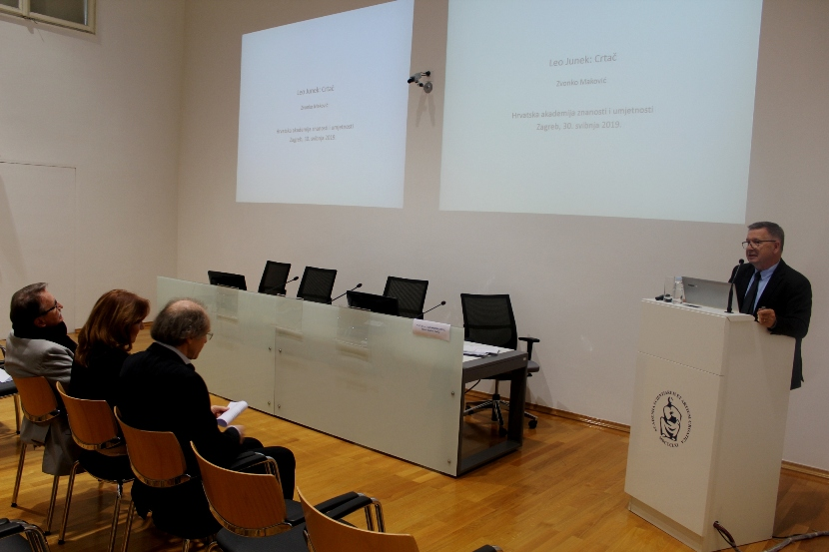

Zagreb, 23. svibnja 2019. – U Knjižnici Hrvatske akademije znanosti i umjetnosti u četvrtak 30. svibnja povjesničar umjetnosti prof. dr. sc. Zvonko Maković, član suradnik HAZU, održao je predavanje o slici Crtač Lea Juneka iz 1940. Pritom je istaknuo da se radi o jednoj od ključnih slika hrvatske umjetnosti 20. stoljeća. Slika je imala uzbudljivu povijest jer je nestala 1940. i bila nađena 1944. Zatim je pripala Junekovoj bivšoj supruzi, a od 2018. nalazi se u Hrvatskoj kao dio Kolekcije Vugrinec.
Prema Junekovim sjećanjima, slika je nastala u jednom dahu u Parizu ljeta 1940., u vrijeme kada je Njemačka okupirala Francusku, a sadrži u sebi čitav niz aluzija na tragična zbivanja koja su tada započinjala. Slika se smatra prekretnicom u povijesti hrvatskog slikarstva i podjednako je ističu slikari vrlo različitih profila, od Ede Murtića, Ivana Picelja do Josipa Vanište koji svaki na svoj način u njoj pronalaze referencije koje su unosili u vlastitu umjetnost. Prema Makovićevim riječima, postoji više razloga koji ovu sliku čine intrigantnom i poticajnom za uvijek nova čitanja, razotkrivanja skrivenih znakova koje je umjetnik u nju unio i koji Crtača povezuju s Junekovim djelima koja su mu prethodila. Ona isto tako otvaraju nove putove, prvenstveno za hrvatsko slikarstvo druge polovice 20. stoljeća. „Referentni je krug toga djela veoma širok i slojevit. Ta slika u sebi ima jake korijene koji je povezuju s ključnim tokovima europske slikarske tradicije, a za našu je noviju tradiciju bitna jer zacrtava ključne poetike koje su obilježile pluralističku scenu od 1950. naovamo“, rekao je Maković.

Marijan Lipovac
Ured za odnose s javnošću i medije HAZU

